

РЕСПУБЛИКА ДАГЕСТАН

БУЙНАКСКИЙ РАЙОН МКОУ «Дурангинская СОШ»

368209, Республика Дагестан, Буйнакский район, с. Дуранги

**Информация**

**о проведении мероприятий приуроченных Международному дню борьбы с коррупцией в МКОУ «Дурангинская СОШ»**

Во исполнении Распоряжения «О формировании у учащихся и воспитанников антикоррупционного мировоззрения и воспитания негативного отношения к коррупции » в период с 6.12.2019 по 13.12.2019г в МКОУ «Дурангинская СОШ» были проведены классные часы в 5-7 классах.

7.12.2019г в 5 классе классным руководителем Ибнухаджаровой А.А. был проведён классный час «Детям о коррупции», который посетили учителя и учащиеся старших классов. На слайдах презентации были показаны определения коррупции и сферы её деятельности. Дети высказывали свою формулировку понятия коррупции и сделали выводы.

10.12.2019г состоялся совместный классный час 6-7 классе на тему: «Вместе против коррупции. Коррупция – бомба замедленного действия». Классный час был проведён классным руководителем 6 класса Гаджимагомедовой П.Г. по заранее составленному плану. Гаджимагомедова П.Г. пояснила учащимся, почему нужно бороться против коррупции вместе, учащиеся в ходе обсуждения сделали выводы. Далее учащимся был поставлен вопрос на размышление, почему коррупция может быть бомбой замедленного действия. Ученица 7 класса Ибнухаджарова Джавгарият сказала: «Если не бороться с коррупцией сегодня, то нигде и никогда не будет справедливости, одни будут наживаться на этом, но большая часть страдать и как бомба она взорвётся и перевернёт общество».

11.12.2019г состоялась встреча старшеклассников с сотрудниками правоохранительных органов. Учащиеся активно обсуждали предложенные им вопросы и находили пути решения данной проблемы.

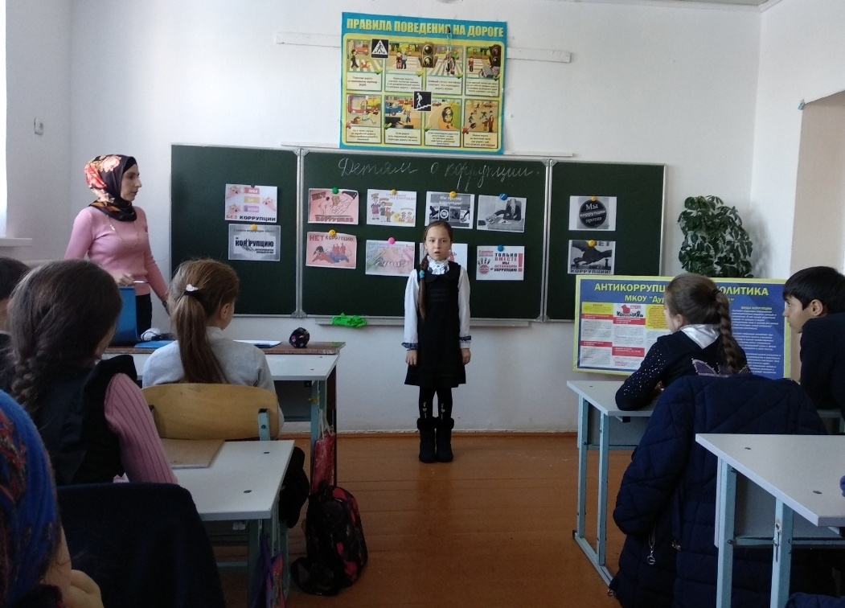

**Классный час в 5 классе «Детям о коррупции». Охват учащихся – 15.**

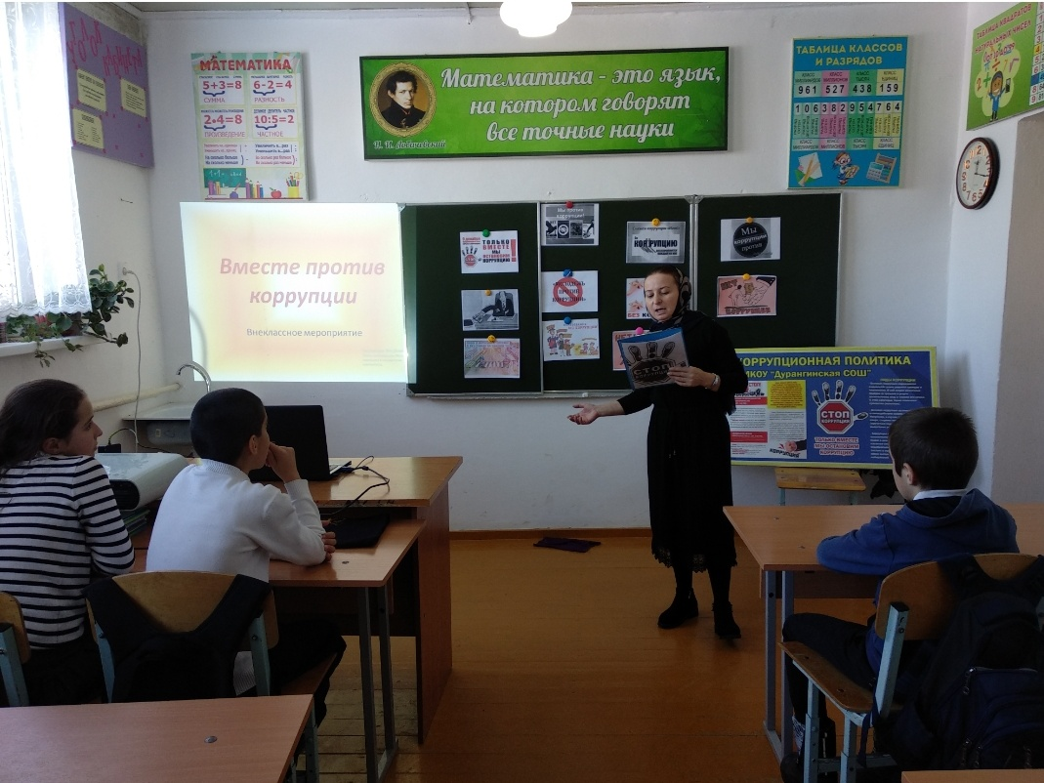

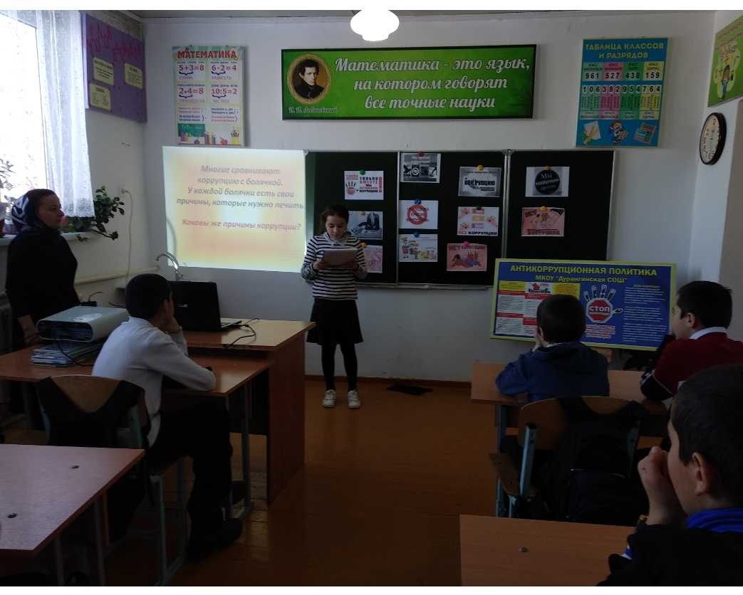

**Классный час в 6 классе на тему: «Вместе против коррупции».**

**Охват учащихся – 14.**

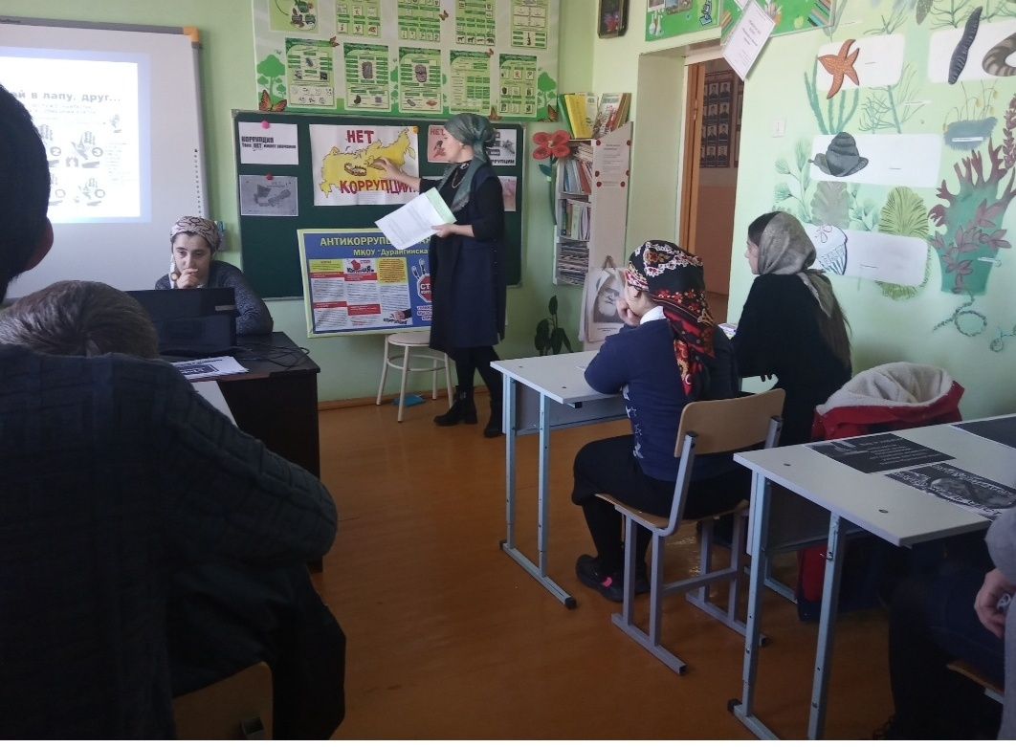

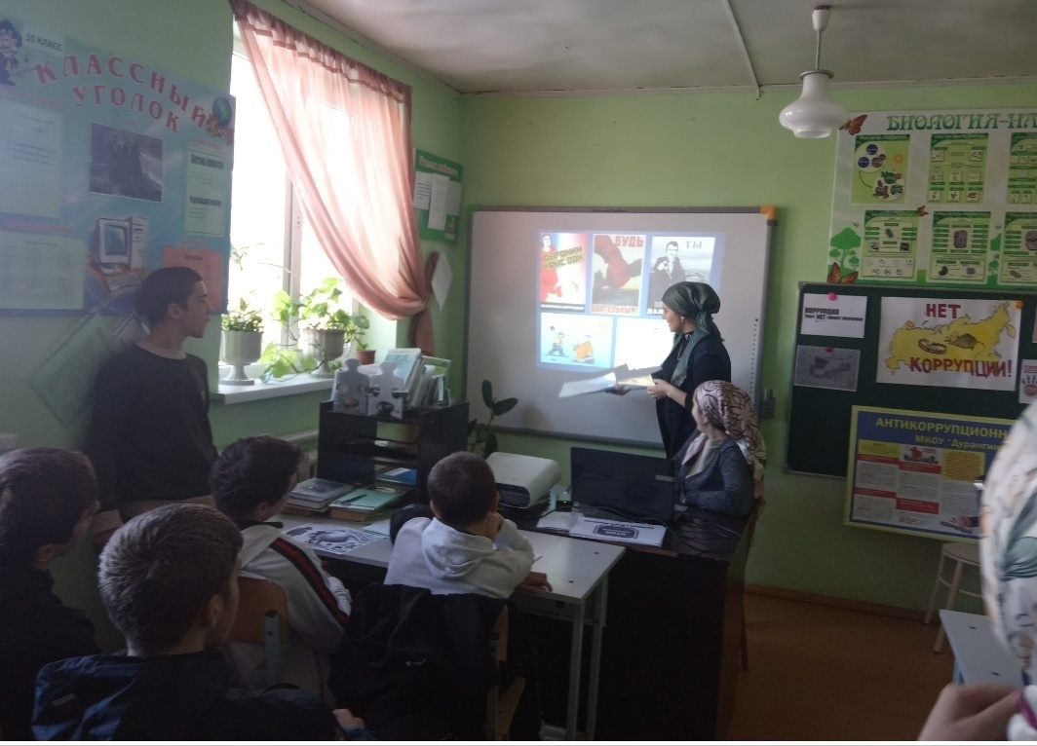

**Беседа с учащимися 8- 11 классов на тему: «Нет коррупции». Охват учащихся – 18.**

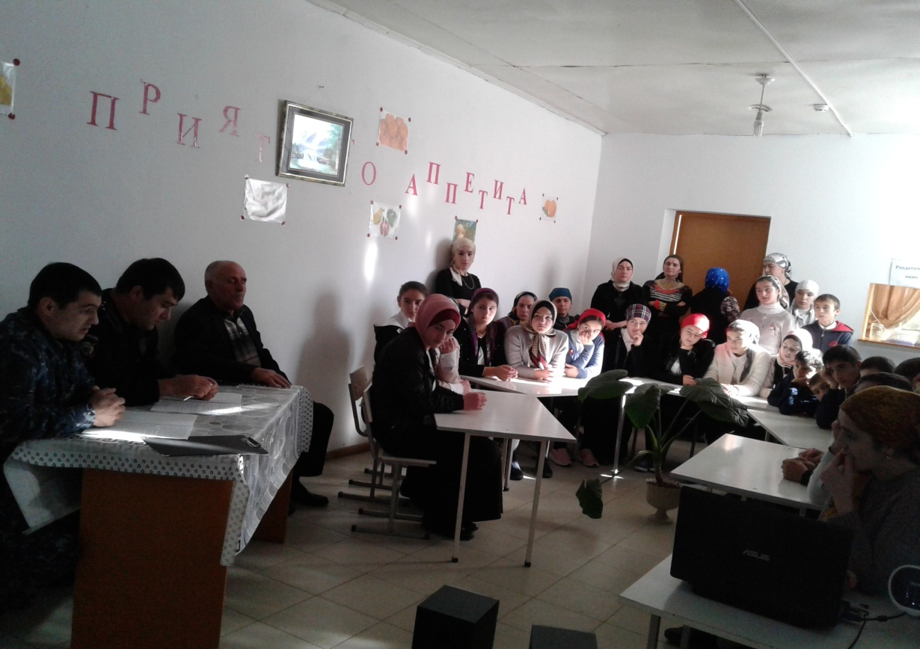

**Круглый стол с сотрудниками правоохранительных органов.**

**Охват учащихся -19**

**Директор МКОУ «Дурангинская СОШ» Сулейманов С.Г.**

**Зам. директора по ВР Ибнухаджарова Х.М.**